**2020 Rokiem Fizyki – rozstrzygnięcie**

**I etapu konkursu**

 W związku z ustanowieniem przez **Senat Rzeczypospolitej Polskiej roku 2020 Rokiem Fizyki,** na początku roku 2020 zorganizowałam Międzyszkolny Konkurs dla uczniów klas VII i VIII **"Ciekawa fizyka"** poświęcony polskim fizykom i ich osiągnięciom. 27 kwietnia nastąpiło rozstrzygnięcie I etapu – szkolnego, konkursu. Komisja spośród 17 zgłoszonych prac, wybrała 6 najciekawszych. W kategorii plakat, promujący fizykę - **2020 Rokiem Fizyki,** komisja przyznała miejsca następującym osobom:

**I miejsce –Eliza Pardyka z klasy 7b**

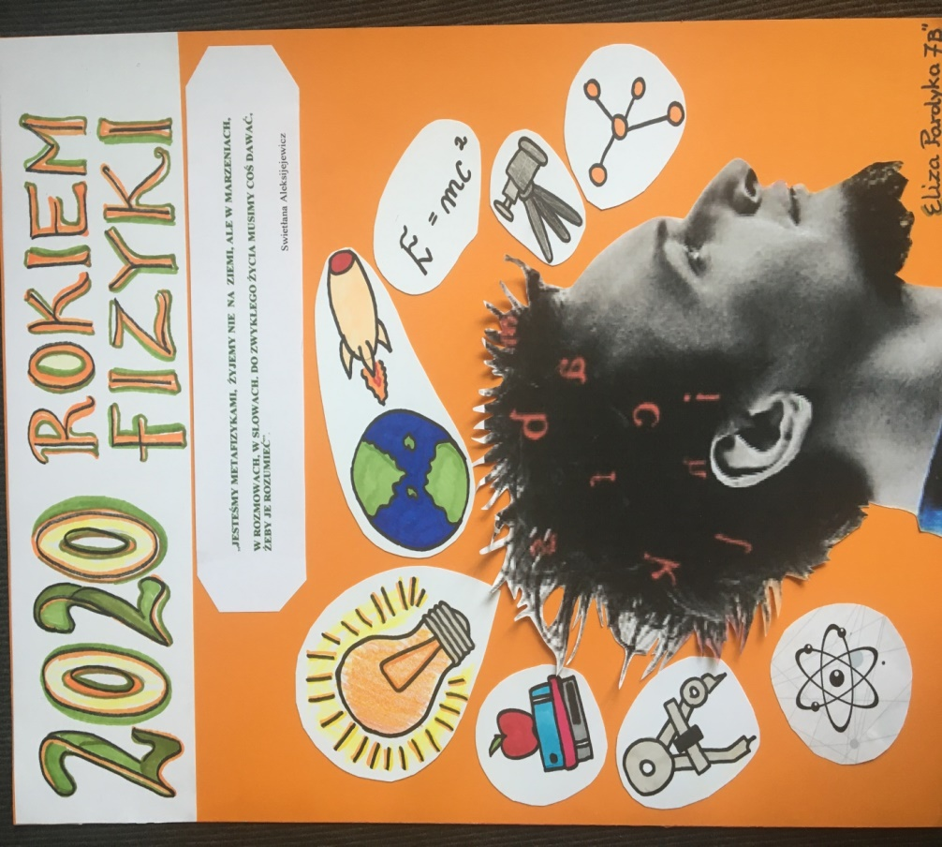

**II miejsce – Katarzyna Olszewska z klasy 7b**

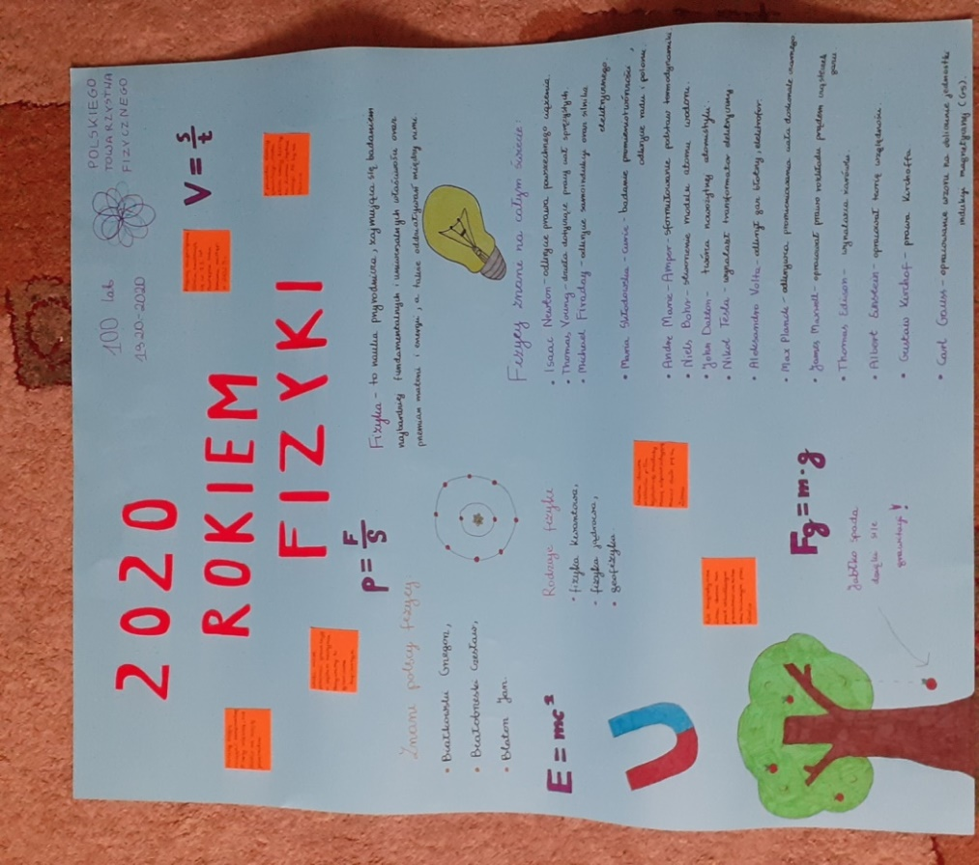

**III miejsce –Katarzyna Woźniak z klasy 8a**

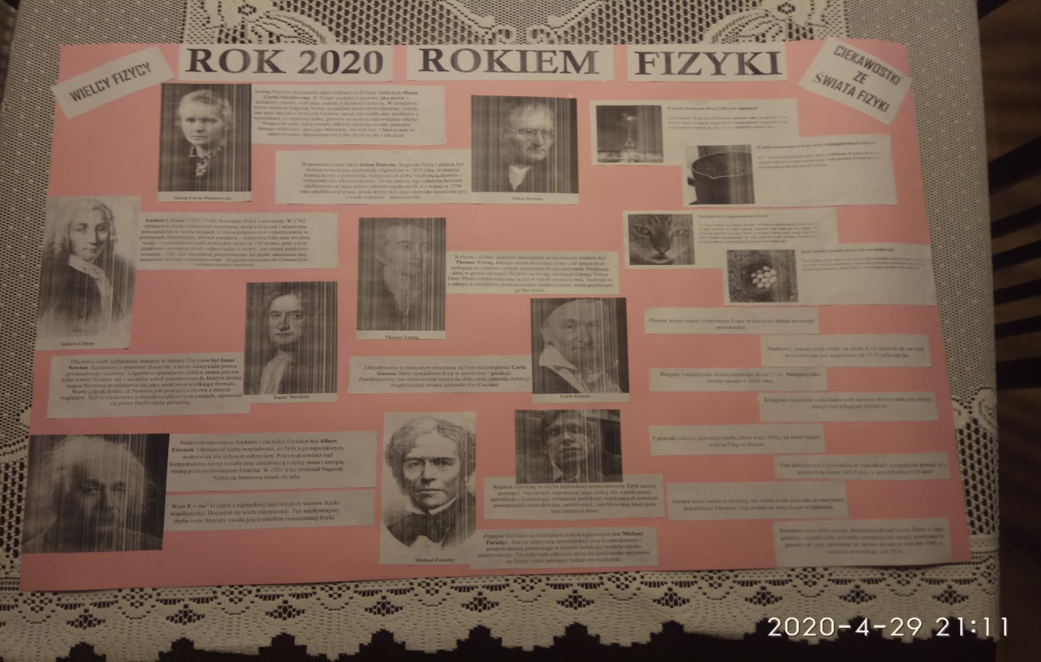

W kategorii prezentacja multimedialna **" Osiągnięcia naukowe wybitnych polskich fizyków”** , komisja przyznała następujące miejsca:

**I miejsce – Maciej Oziębło z klasy 8e**

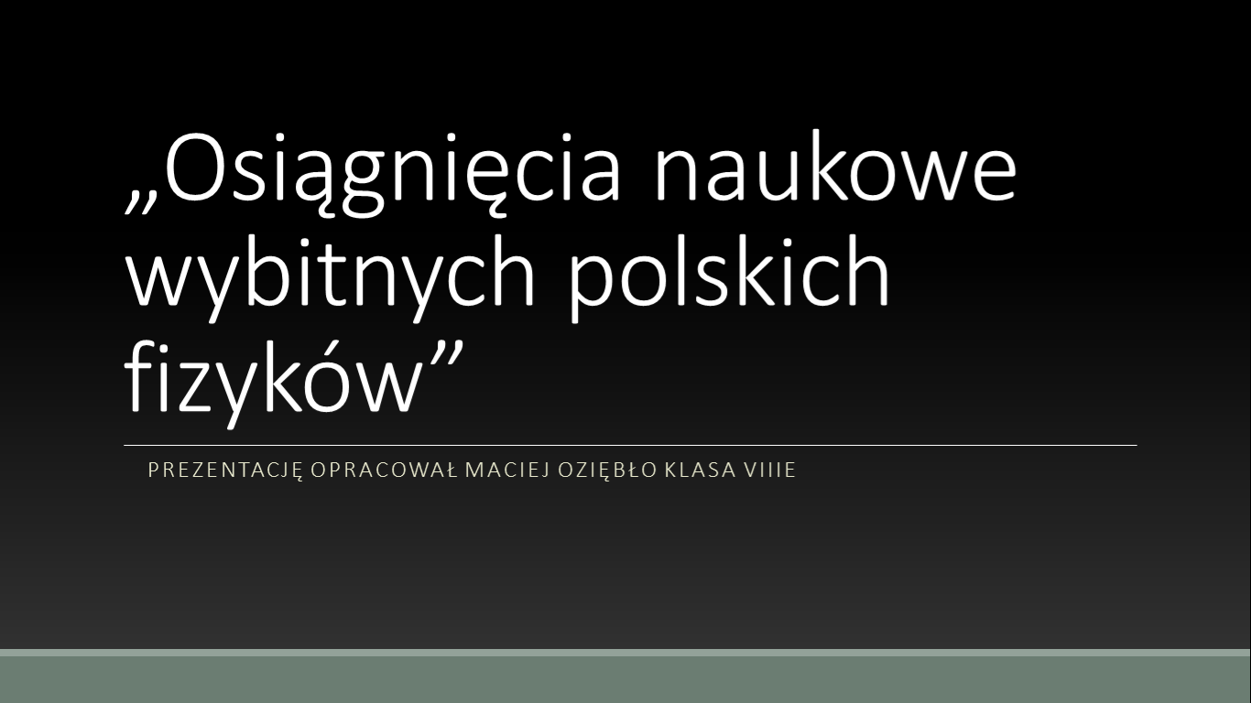

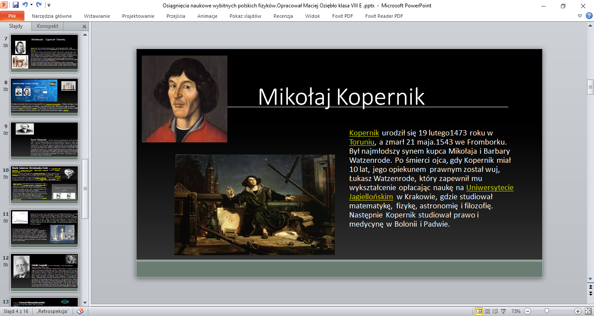

**II miejsce– Jan Frańczak z klasy 8b**

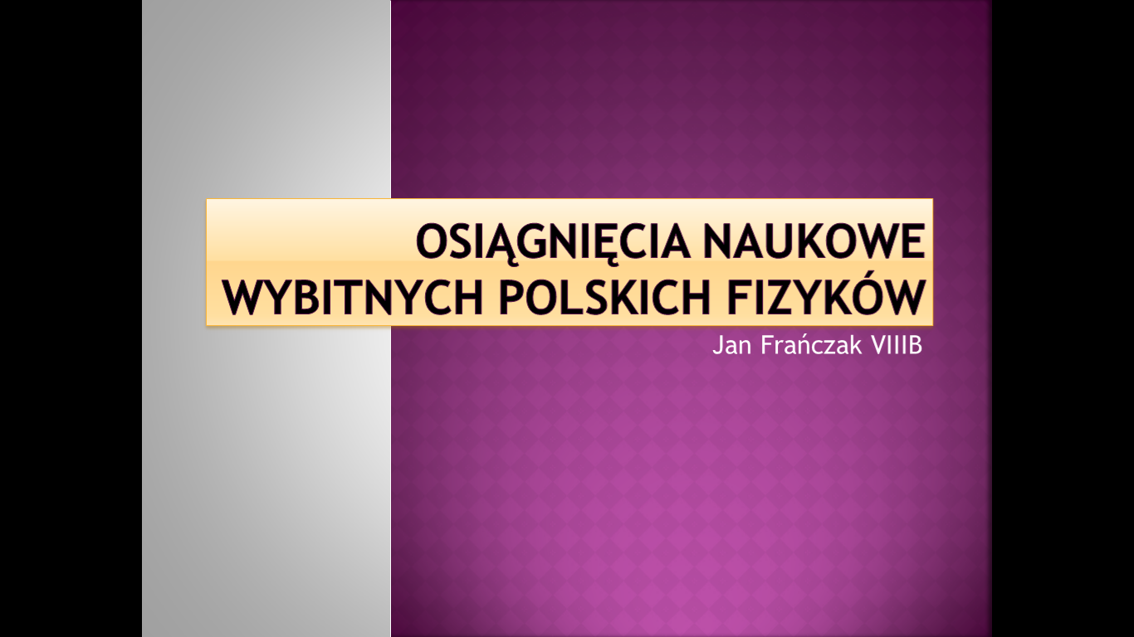

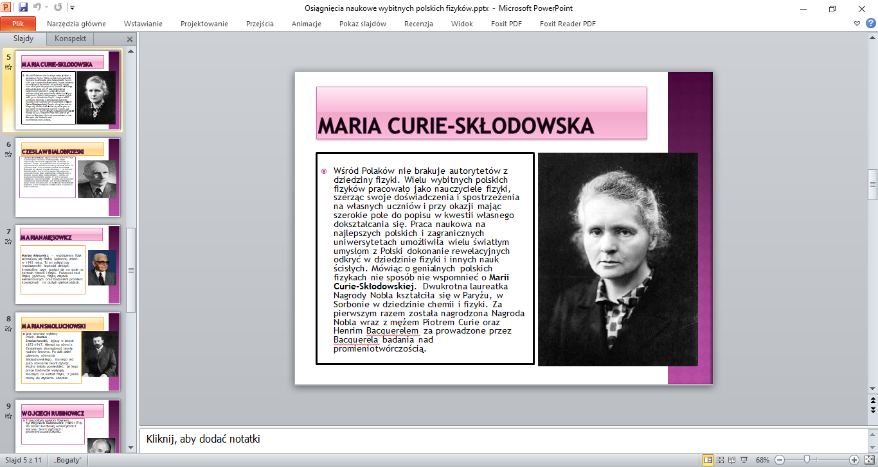

**III miejsce –Paweł Kulik z klasy 8b**

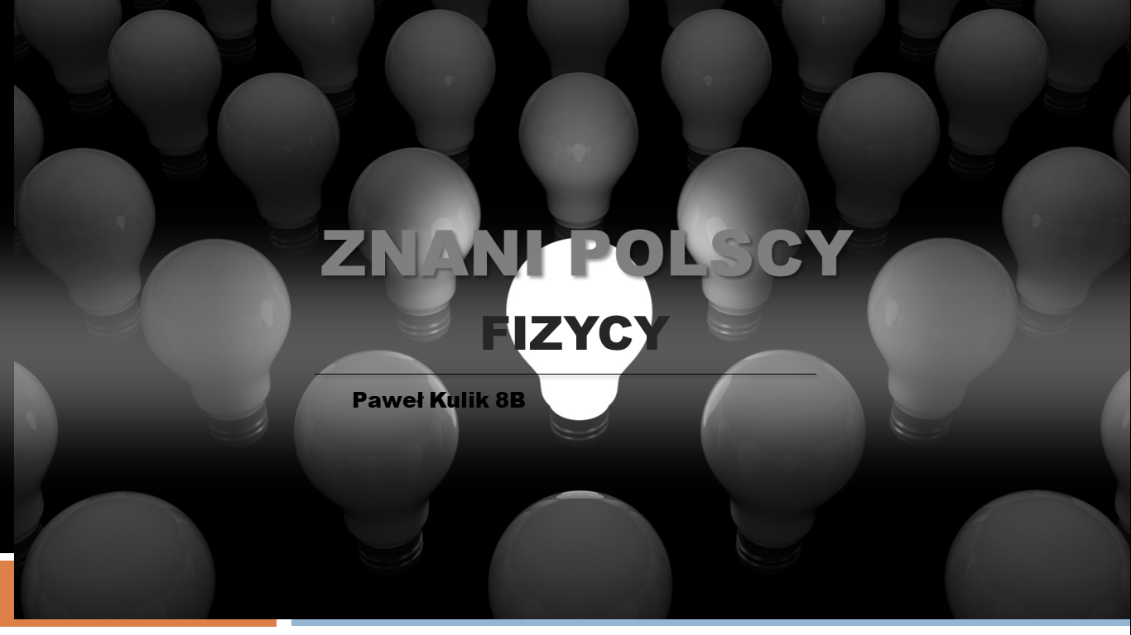

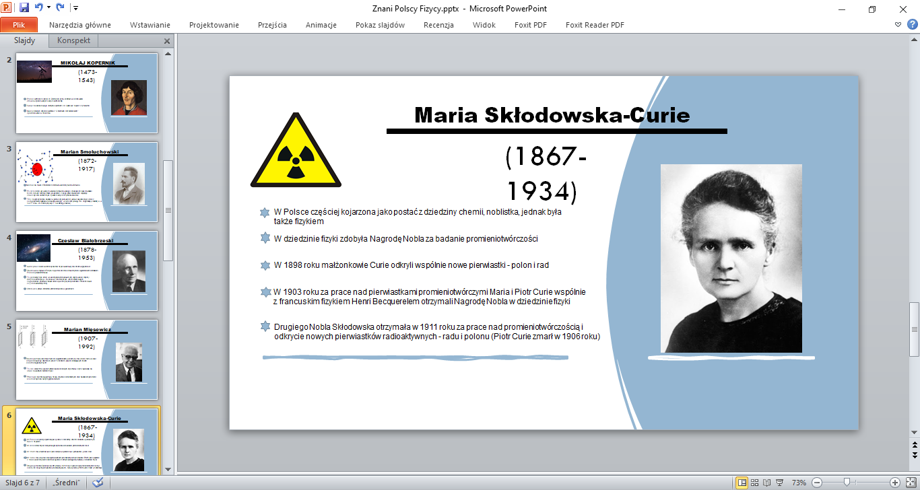**Gratulujemy!**

Opracowała: Małgorzata Drdzeń